  Pressemitteilung |  |   Halle A2, Stand A2-2111
Servomold auf der Fakuma 2026:
Entformen von Innengewinden: Rotation und Linearbewegung perfekt synchronisiert
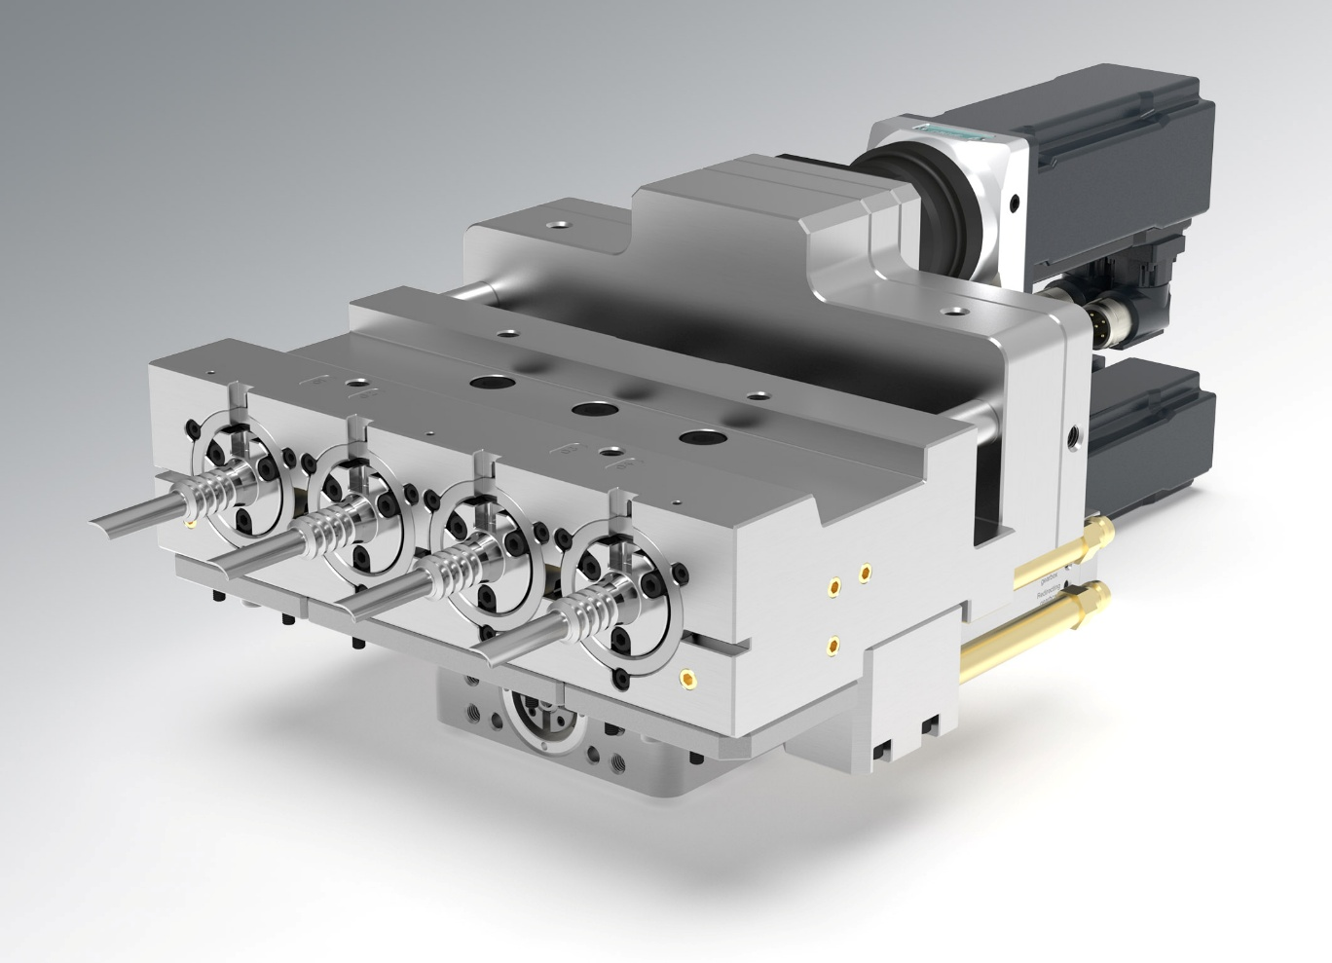
Die neue servo-elektrische Linearausschraubeinheit (SLU) von Servomold. © Servomold
Erbach, September 2026 – Servomold, ein Pionier in der Elektrifizierung von Spritzgießwerkzeugen, zeigt auf der Fakuma 2026 erstmals seine neu entwickelte servo-elektrische Linearausschraubeinheit (SLU). Beim Entformen spiralförmiger Innenkonturen bewegt diese den Kern mit mikrometergenau synchronisierter Präzision rotatorisch und gleichzeitig auch linear in axialer Richtung. So entformt sie schnell und wiederholgenau Gewinde, wie sie beispielsweise bei Kunststoffkomponenten von Autoinjektoren, Pens und vergleichbaren Drug-Delivery-Systemen vorkommen. Zwei Baugrößen mit minimalen Kernabständen von 40 mm bzw. 60 mm ermöglichen kompakte Werkzeugkonzepte. Eine SLU-Einheit kann bis zu acht Gewindekerne antreiben. Mit vier Einheiten lassen sich daher Werkzeuge mit maximal 32 Kavitäten realisieren.
Standardisierte Kernhalter mit individuellen Formkonturaufsätzen ermöglichen schnelle Wechsel zwischen unterschiedlichen Konturen und Steigungen. Die integrierte Linearführung führt zugleich den Schieberkörper und ermöglicht die Entformung zusätzlicher, nicht drehender Konturen. Im geschlossenen Werkzeug sorgt eine mechanische Verriegelung auch bei hohen Spritzdrücken für eine mikrometergenaue axiale Position des Gewindekerns. Die Kühlung von Schieber und Kern ist direkt in das System eingebunden und ermöglicht kurze Zykluszeiten.
Synchronisation per Software
Bei klassischen Ausschraubsystemen erzeugt eine Leitgewindemutter aus der Drehbewegung des Gewindekerns gleichzeitig den axialen Hub. Gewindesteigung, Drehung und Linearbewegung sind damit mechanisch fest gekoppelt. Die SLU trennt diese Funktionen: Ein Servoantrieb erzeugt die Drehbewegung, ein zweiter den Linearhub. Die MoldControl Steuerung synchronisiert beide Achsen elektronisch. Das Bewegungsverhältnis wird passend zur Gewindesteigung in der Steuerung vorgegeben. Dreh- und Linearbewegung lassen sich darüber hinaus auch unabhängig nutzen – etwa, wenn nach dem Ausschrauben eines Gewindes ein langer Hülsenbereich rein linear weiter entformt wird. Leitgewindemutter und das zugehörige Leitgewinde entfallen, ebenso deren Schmier- und Anpassungsaufwand. Da die SLU servoelektrisch arbeitet, kommt kein Hydrauliköl zum Einsatz. Das unterstützt einen sauberen, wartungsarmen Betrieb und den Einsatz in Reinräumen.
Live auf der Messe
Auf dem Messestand (Halle A2, Stand A2-2111) lässt sich der Bewegungsablauf der neuen SLU anhand eines Funktionsmodells live nachverfolgen. Deren Steuerung übernimmt dort die 2025 vorgestellte und für ihr Design ausgezeichnete SMC (Servo MoldControl) von Servomold. Zu deren Highlights gehören die intuitive Bedienbarkeit sowie die automatische Umschaltung zwischen verschiedenen Lagegebersystemen. Alternativ zeigt ein unter https://bit.ly/4zQ3iuW abrufbares Video die Funktion der SLU.
Ergänzend erläutert Richard Gane, Vertriebsleiter von Servomold, in seinem Vortrag mit dem Titel „Servo-elektrische Bewegungen im Spritzgießwerkzeug“ am Mittwoch, 14. Oktober, 11:00 Uhr im Fakuma Forum die Funktionsweise der SLU sowie weiterer servo-elektrisch angetriebener Linearaktuatoren.
Neben der neuen Linearausschraubeinheit präsentiert Servomold auf der Fakuma 2026 ein umfangreiches Portfolio standardisierter und damit wirtschaftlicher Servo-Systemkomponenten. Dazu gehören servoelektrische Ein- bis Vierfach-Ausschraubeinheiten, Schneckenschrauber zum Entspindeln von Gewinden, betriebsfertige Ausschraubhälften, leistungsstarke Servo-Antriebseinheiten, platzsparende Indexplattendreher, Gewindekernsätze sowie rotierende Gewindekernkühlungen für Ausschraubeinheiten.
Servomold mit Sitz in Erbach im Odenwald entwickelt und fertigt seit 1998 innovative servo-elektrische Antriebslösungen für Spritzgießwerkzeuge zur Herstellung hülsenförmiger Kunststoffteile mit und ohne Innengewinde. Auch bei komplexen Aufgaben stehen diese für maximale Prozesskontrolle und mikrometer-genaue Positionierung der Kerne. Ein Netzwerk internationaler Distributionspartner gewährleistet lokalen Service und technische Betreuung auf allen Kontinenten.
Weitere Auskünfte:
Daniel Blömers, Leiter Marketing, Servomold GmbH & Co. KG
Gewerbepark Gräsig 72, D-64711 Erbach
Tel.: +49(0) 60 62/80 933-45; dbloemers@servomold.com, www.servomold.com
Redaktioneller Kontakt und Belegexemplare:
Dr.-Ing. Jörg Wolters, Konsens Public Relations GmbH & Co. KG
Hans-Böckler-Straße 20, D-63811 Stockstadt am Main
Tel.: +49(0) 60 27/99005-13, mail@konsens.de
Sie finden diese Pressemitteilung in Deutsch und in Englisch sowie das Bild in druckfähiger Qualität: https://www.konsens.de/pressemitteilungen/servomold-gmbh-co-kg

